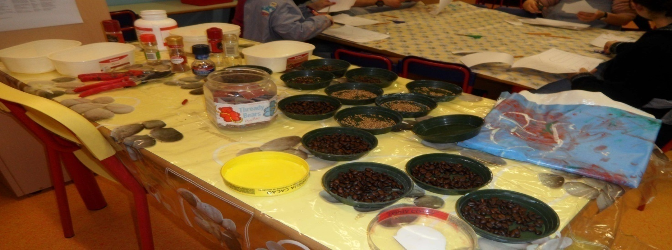
LABORATORIO GENITORI
“LIB LAB“
Costruzione di libri per bambini con materiali di recupero
Patrizia Babini* 20 e 27 Marzo 2013

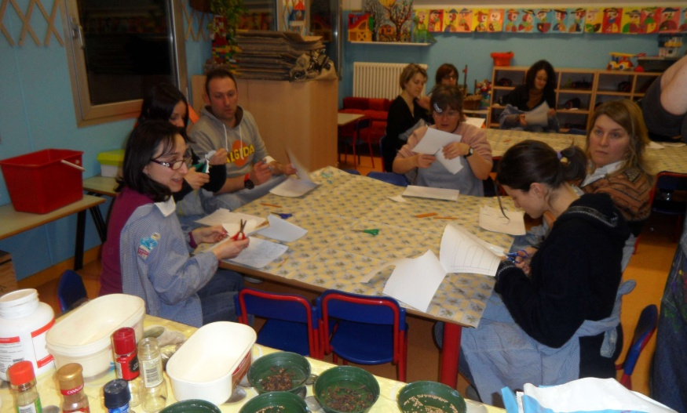

SI TAGLIANO I MODELLI DELLE CASE E DEI PERSONAGGI
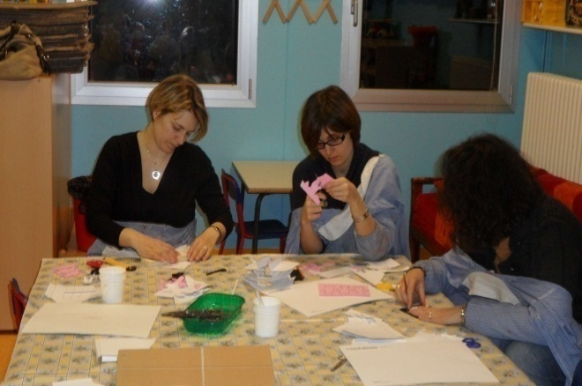

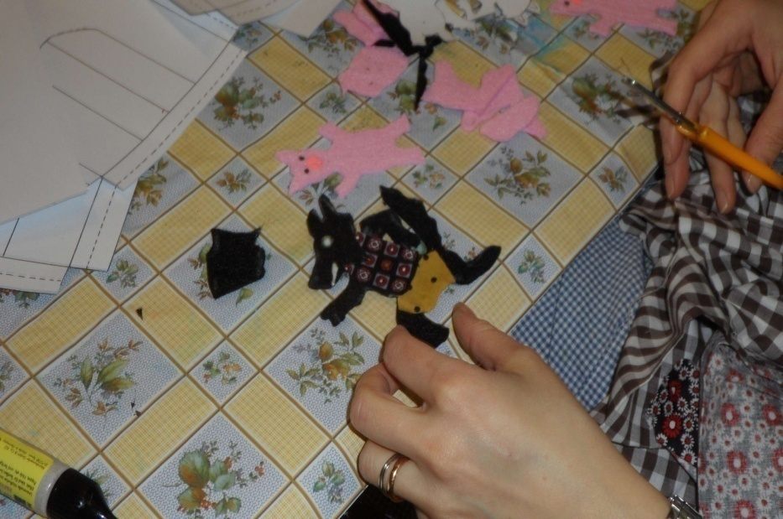

SI PERSONALIZZANO I PERSONAGGI

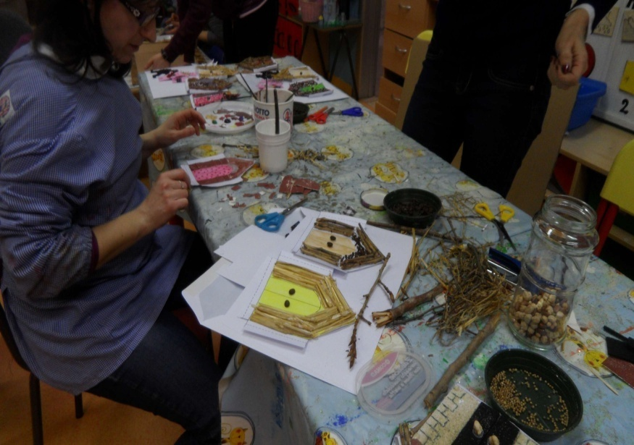

LE CASE PRENDONO FORMA

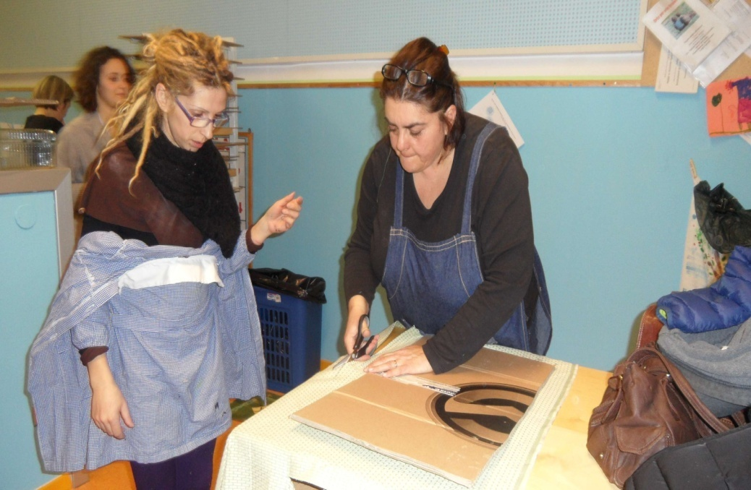

LA COPERTINA

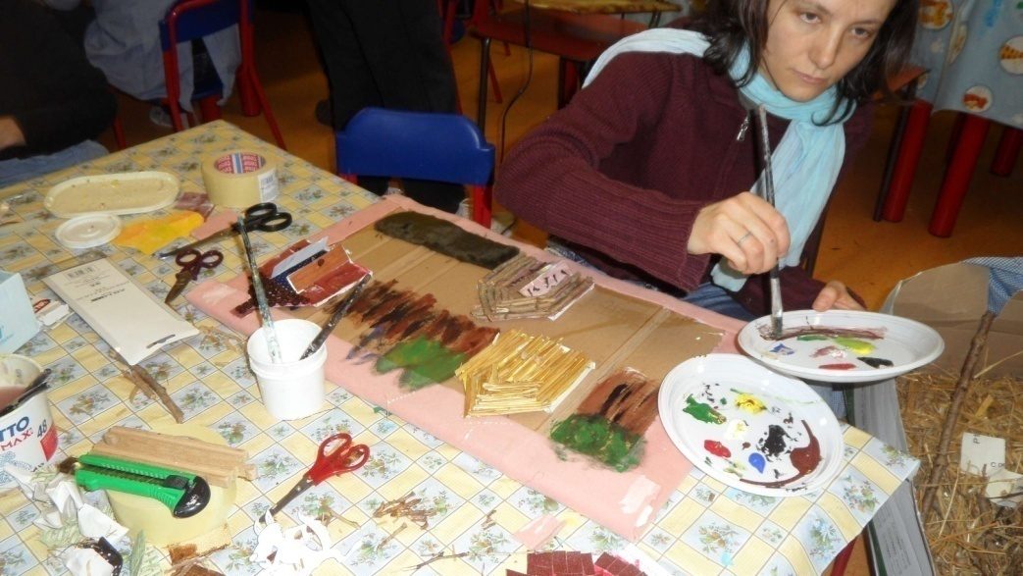

SI CURA
L ’AMBIENTE

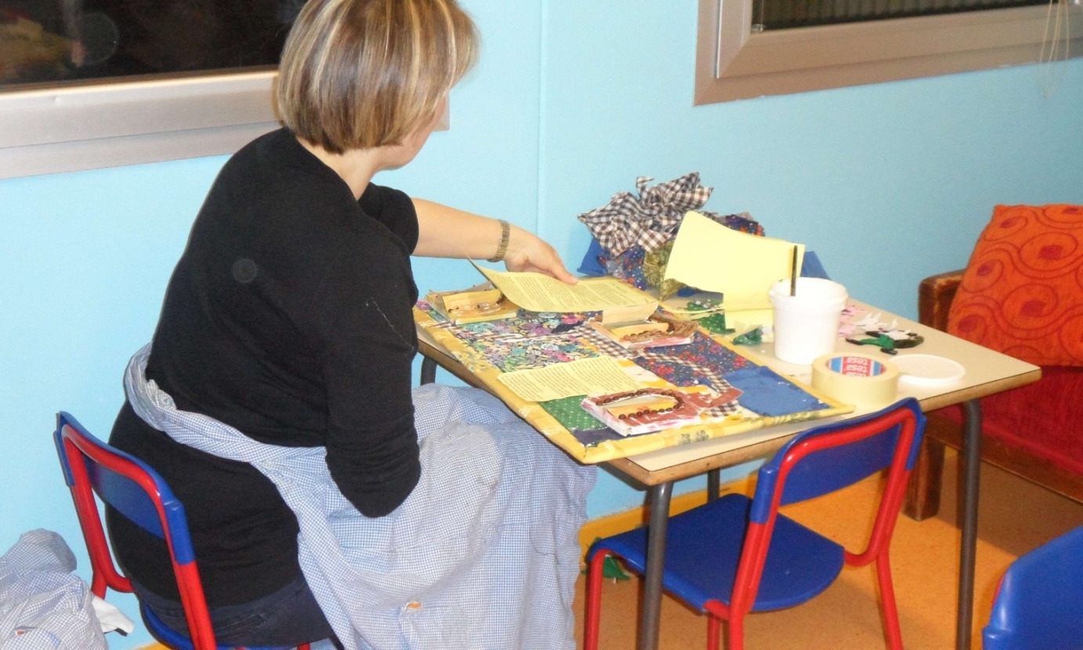
SI INSERISCE IL TESTO

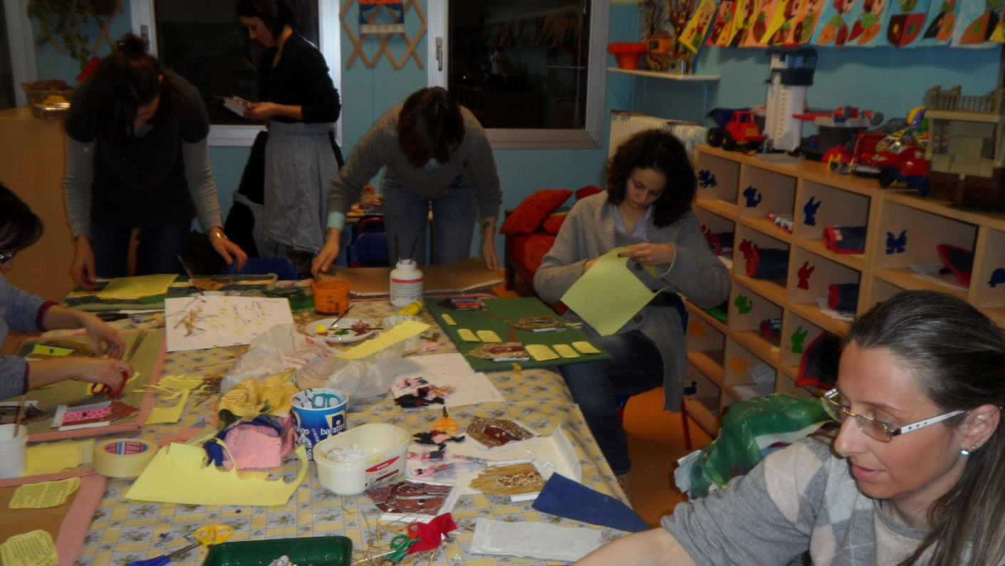
E…. ORA A CASA A LEGGERE

*INSEGNANTE PRESSO LA SCUOLA DELL’INFANZIA STATALE CHARLOT
“COMMENTI…..”

“mamma dove vai stasera?”
“oggi divento Peter Pan e vado a volare con la fantasia”
“Uaoo ! ma cosa farai?”
“ conoscerò nuova gente e incontrerò anche i tre porcellini e il lupo, che mi faranno entrare dentro la loro storia”
“ poi me la racconti?”
Grazie a tutte voi il racconto sarà anche visivo.
Molto creativo,personale, esperto e cordiale…
Molto pazienti soprattutto con l’unico uomo!!!
E’ un po’ come essere stata in classe con la mia piccola .
Grazie per la bellissima esperienza e per avermi permesso di fare un regalo speciale amia figlia.
Ottima organizzazione.
Bella iniziativa , ottima accoglienza e il risultato finale è entusiasmante!
Credo proprio che piacerà molto ai miei figli e ai miei bambini del nido
(sono educatrice); credo poi che utilizzerò la tecnica per un laboratorio con i genitori del mio nido.
Bella esperienza, rilassante e divertente.
Uno spunto interessante nella vita nel lavoro!
Grazie ! E’ stata una nuova, bellissima esperienza… da ripetere!

